华北水利水电大学
土木工程专业评估（认证）工作
情况简报

土木工程专业评估（认证）工作办公室主办 第17期

土木工程专业评估（认证）工作会议简报（2017.9.22）
9月22日，土木与交通学院、资源与环境学院就本学期土木工程专业评估（认证）相关工作召开协调会，会议由土木与交通学院张新中院长主持，资源与环境学院院长黄志全、党委书记武兰英、土木与交通学院党委书记高胜建及两个学院党政领导班子其他成员、土木工程专业负责人、学院教学办公室相关人员共17人参加了会议。
会上，张新中院长将土木工程专业评估（认证）工作的进展情况向全体参会领导及教师进行了简要介绍；土木与交通学院李晓克副院长就下一步的具体工作任务进行了明确；随后，双方领导班子成员及参会其他成员就今后专业教学管理、土木工程专业方向选报实施办法、自评报告撰写分工等具体问题展开讨论，修订了相关文件，并对下一步评估（认证）工作开展做出了部署。
本次会议在我校土木工程专业评估（认证）工作具有重要的阶段性意义，对进一步推进自评报告撰写、土木工程硬件及制度建设等工作奠定了坚实的基础。

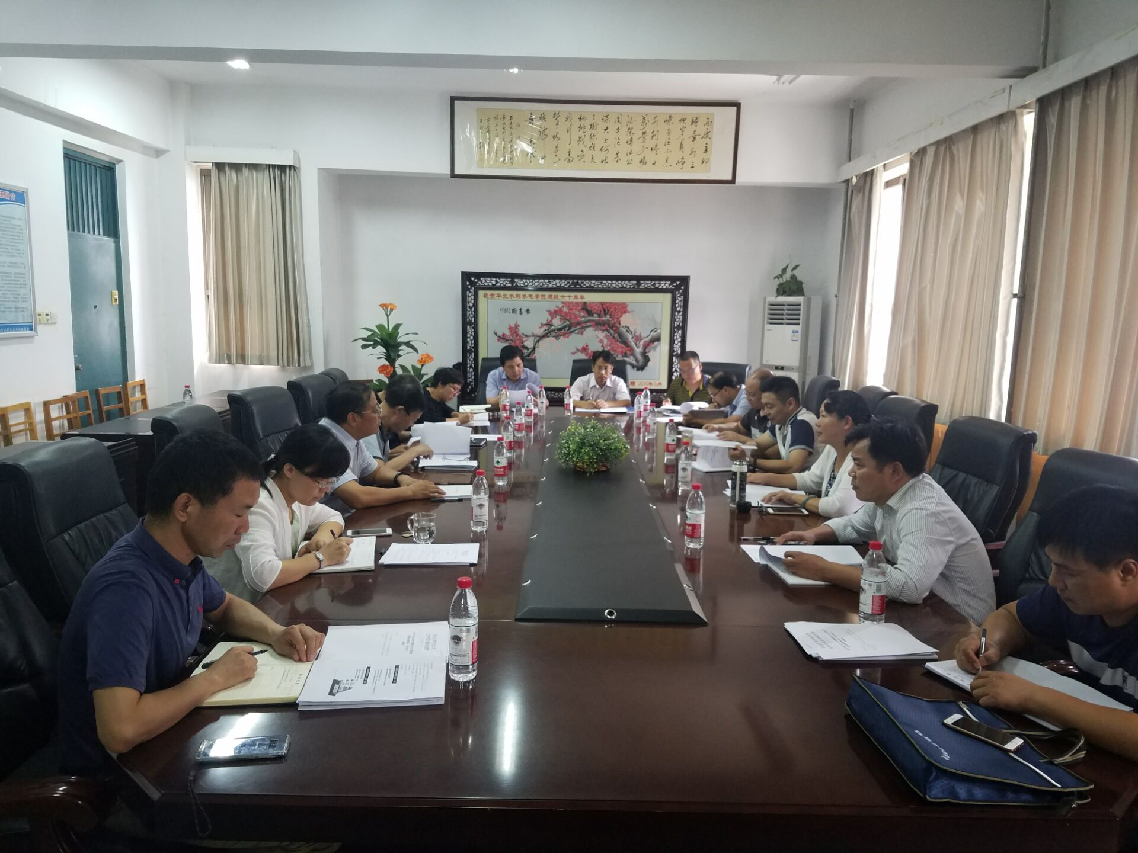

土木工程专业评估（认证）工作办公室
2017.9.24

